LED Leuchte 713

TRILUX

Eigenschaften

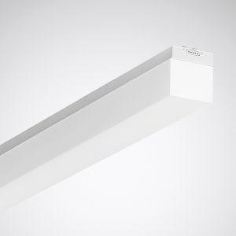

Anzahl Leuchtmittel je Leuchte

1

Befestigung Leuchte

Aufbau, Decke, Wand

Farbton

weiß

Form

rechteckig

Werkstoff

Kunststoff

Breite (mm)

110,00

Farbtemperatur (K)

4.000,00

Höhe (mm)

119,00

Länge (mm)

1.289,00 - 1.589,00

Lichtstrom (lm)

3.200,00 - 5.300,00

Anschlussart

Steckklemme

Art der Leuchte

Anbau-Leuchte, Aufbau-Leuchte, Deckenleuchte, Pendelleuchte, Wandleuchte

Art der Verdrahtung

geeignet für Durchgangsverdrahtung

Ausführung des Rasters

ohne

Betriebsgerät

elektronischer Trafo

Energieeffizienzklasse

sonstige

Farbwiedergabeindex CRI

80-89

Leuchtmittel

LED nicht austauschbar

Lichtaustritt

direkt/indirekt

Lichtfarbe

weiß

Lichtverteiler

sonstige

Lichtverteilung

symmetrisch

Schlagfestigkeit

IK02

Schutzart (IP)

IP54

Schutzklasse

I

Spannungsart

AC/DC

Werkstoff des Gehäuses

Kunststoff

Werkstoff Leuchtenabdeckung

Kunststoff

Leistung Leuchtmittel (W)

25,00 - 45,00

Leuchtenlichtausbeute (lm/W)

117,00 - 129,00

Nennspannung (V)

230,00

Polzahl

5,00

Werkstoff der Abdeckung

Kunststoff opal

Schutzart (NEMA)

sonstige

Anwendungsbereich

Feuchträume, überdachte Außenbereiche die nicht der allgemeinen Bewitterung ausgesetzt sind

Leuchte mit begrenzter Oberflächentemperatur "D-Zeichen"

ja